1. **Latar Belakang**

Di era globalisasi, perkembangan teknologi informasi terus mengalami peningkatan dan perkembangan dari waktu ke waktu. Hal tersebut mendorong penggunaan data dan informasi yang lebih baik agar setiap proses yang diperlukan dapat dilaksanakan lebih optimal. Sehingga dibutuhkan pula sistem informasi yang dapat diakses secara cepat, tepat, terkini dan akurat.

Sesuai dengan perkembangan teknologi saat ini, pengembangan sistem informasi telah mengarah pada penggunaan teknologi informasi berbasis web, dimana semua informasi yang ada pada suatu sistem dapat ditampilkan menggunakan media internet guna mempermudah penyebaran dan pengelolaan informasi.

Pada dasarnya penerapan sistem informasi penerimaan siswa magang di software house DOT sudah menerapkan teknologi berbasis web yang memudahkan calon siswa magang untuk mencari informasi magang. Akan tetapi sistem informasi tersebut dinilai kurang efisien, karena penerimaan informasi hasil tes magang yang diterima oleh calon siswa magang masih membutuhkan waktu yang cukup lama dikarenakan keterbatasan karyawan untuk mengolah data. Selain itu, informasi magang yang diberikan pada pendaftar dinilai kurang *up-to-date* menyebabkan calon siswa magang kesulitan mendapatkan informasi terbaru tentang pendaftaran serta harus menunggu cukup lama untuk mendapatkan informasi dari setiap rangkaian pendaftaran. Dengan demikian, dibutuhkan sebuah sistem informasi yang dapat memberikan informasi terkini magang, pendaftaran dan sistem seleksi yang efektif serta efisien sehingga pendaftar dapat menerima informasi penerimaan magang dengan mudah dan cepat.

Berdasarkan latar belakang diatas, kami memiliki gagasan untuk mengembangkan sistem Rancang Bangun Kerangka Kerja Sistem Informasi Penerimaan Siswa Magang di PT Digdaya Olah Teknologi Indonesia yang dapat membantu manager divisi magang untuk mengolah data siswa magang lebih mudah dan cepat, serta memberikan kemudahan pada pendaftar magang untuk mencari informasi magang terbaru, kemudahan tes seleksi, serta dapat menerima rangkaian informasi penerimaan lebih cepat.

1. **Rumusan Masalah**

Berdasarkan latar belakang masalah yang telah dijelaskan, maka rumusan masalah sebagai berikut:

1. Bagaimana merancang sebuah sistem informasi yang dapat memberikan proses pendaftaran dengan mudah dan informasi hasil tes dengan cepat dan transparan?
2. Bagaimana cara mengolah data informasi dan hasil tes pendaftar magang untuk menentukan data penerimaan magang?
3. Bagaimana cara memberikan informasi penerimaan magang pada pendaftar untuk mendapat informasi lebih cepat dan akurat?
4. **Batasan Masalah**

Batasan masalah digunakan agar pembahasan dalam penelitian ini tidak menyimpang dari topik yang telah ditentukan sebelumnya. Batasan masalah dalam proposal ini dirumuskan sebagai berikut:

1. Data sistem informasi diambil dari data penerimaan siswa magang di software house DOT.
2. Sistem informasi memuat informasi, sistem pendaftaran dan seleksi hingga informasi hasil tes magang.
3. Sistem ini menggunakan *workflow configuration*  untuk menampilkan status calon siswa magang di tiap proses penerimaan*.*
4. Sistem informasi ini dibangun menggunakan bahasa pemrograman PHP dan database MySQL.
5. Menggunakan metode agile dalam pengembangan sistem.
6. **Tujuan**

Berdasarkan rumusan masalah yang telah dijelaskan, berikut tujuan penulis yang ingin dicapai dalam penelitian ini:

1. Merancang sistem informasi yang dapat memberikan informasi dan rangkaian pendaftaran serta seleksi yang efektif dan efisien.
2. Admin dapat mengelola data hasil tes pendaftaran magang dengan mudah.
3. Memberikan informasi hasil tes magang pada pendaftar magang dengan cepat dan transparan.
4. **Landasan Teori**
   1. **Penelitian Terdahulu**

Berdasarkan penelitian terdahulu, Muntiani (2012) membangun sebuah Sistem Informasi Manajemen Praktek Kerja Lapangan Pada Program Studi Sistem Informasi Berbasis Web. Hasil dari rancang bangun tersebut adalah sebuah aplikasi berbasis web untuk Program Studi Sistem Informasi bernama SIMPKL.

Arifin (2014) telah melakukan analisa dan perancangan praktek kerja lapangan pada instansi/perusahaan. Sistem informasi penerimaan magang meliputi pendaftaran, jadwal, kuota peserta PKL, antrian serta penilaian PKL.

* 1. **Konsep Sistem Informasi**

Sistem informasi berkaitan erat dengan teknologi (technoware), sumber daya manusia (humanware), informasi (infoware), organisasi (organiware), dimana semua hal tersebut saling berkaitan. Sistem informasi merupakan satu kesatuan elemen-elemen yang saling berinteraksi secara sistematis yang akan teratur untuk menciptakan dan membentuk aliran informasi yang akan mendukung pembatasan keputusan dan melakukan kontrol terhadap jalanya perusahaan. Sistem informasi sendiri memiliki sejumlah komponen yang terdiri dari beberapa komponen yaitu manusia, data, hardware dan software. Sebagai suatu sistem, setiap komponen tersebut berinteraksi satu dengan yang lainya membentuk satu kesatuan untuk mencapai sasarannya. (Witarto, 2004 ).

* 1. **Magang**

Masalah magang telah diatur dalam Undang-Undang No. 13 tahun 2003 tentang Ketenagakerjaan khususnya pasal 21 – 30. Dan lebih spesifiknya diatur dalam Peraturan Menteri Tenaga Kerja dan Transmigrasi no. Per.22/Men/IX/2009 tentang Penyelenggaraan Pemagangan di Dalam Negeri.

Dalam Peraturan Menteri tersebut, Pemagangan diartikan sebagai bagian dari sistem [pelatihan kerja](https://gajimu.com/tips-karir/pentingnya-pelatihan-kerja" \t "_self) yang diselenggarakan secara terpadu antara pelatihan di lembaga pelatihan dengan bekerja secara langsung di bawah bimbingan dan pengawasan instruktur atau pekerja yang lebih berpengalaman dalam proses produksi barang dan/atau jasa di perusahaan, dalam rangka menguasai [keterampilan atau keahlian tertentu](https://gajimu.com/tips-karir/bahasa-asing-ampuh-dongkrak-karier).

1. **Metodologi Penelitian**
   1. **Metode Penelitian Data**

Pengumpulan data dilakukan sesuai dengan sumber dan jenis data yang diperlukan. Adapun teknik pengumpulan data sebagai berikut:

1. **Observasi**

Menurut Sugiyono (2011:203), observasi merupakan suatu prosesyang kompleks, suatu proses yang tersusun dari berbagai proses biologis dan psikologis. Penulis melakukan pengamatan langsung di Software House DOT yang menjadi bahan penelitian guna mendapatkan data atau informasi yang berhubungan dengan permasalahan, yaitu proses penerimaan siswa magang.

1. **Wawancara**

Wawancara digunakan sebagai teknik pengumpulan data apabila peneliti melakukan studi pendahuluan untuk menemukan permasalahan yang harus diteliti, dan juga apabila peneliti ingin mengetahui hal-hal dari responden yang lebih mendalam dan jumlah respondennya sedikit/kecil (Sugiyono, 2011:137).

* 1. **Metode Pengembangan Sistem**

Metode yang digunakan dalam pengembangan sistem informasi ini adalah metode *agile*. Metodologi penelitian ini merupakan suatu metode yang memerlukan adaptasi cepat dalam bentuk perubahan apapun. Dalam metode *agile* interaksi dan personel lebih penting daripada proses dan alat, software berfungsi lebih penting daripada dokumentasi yang lengkap, kolaborasi dengan client lebih penting daripada negosiasi kontrak, dan sikap tanggap terhadap perubahan lebih penting daripada mengikuti rencana. Oleh karena itu, keinginan dari konsumen merupakan prioritas utama yang harus diwujudkan dalam menggunakan metode ini. Alur metode *agile* dapat dilihat pada gambar 6.2.1 sebagai berikut:

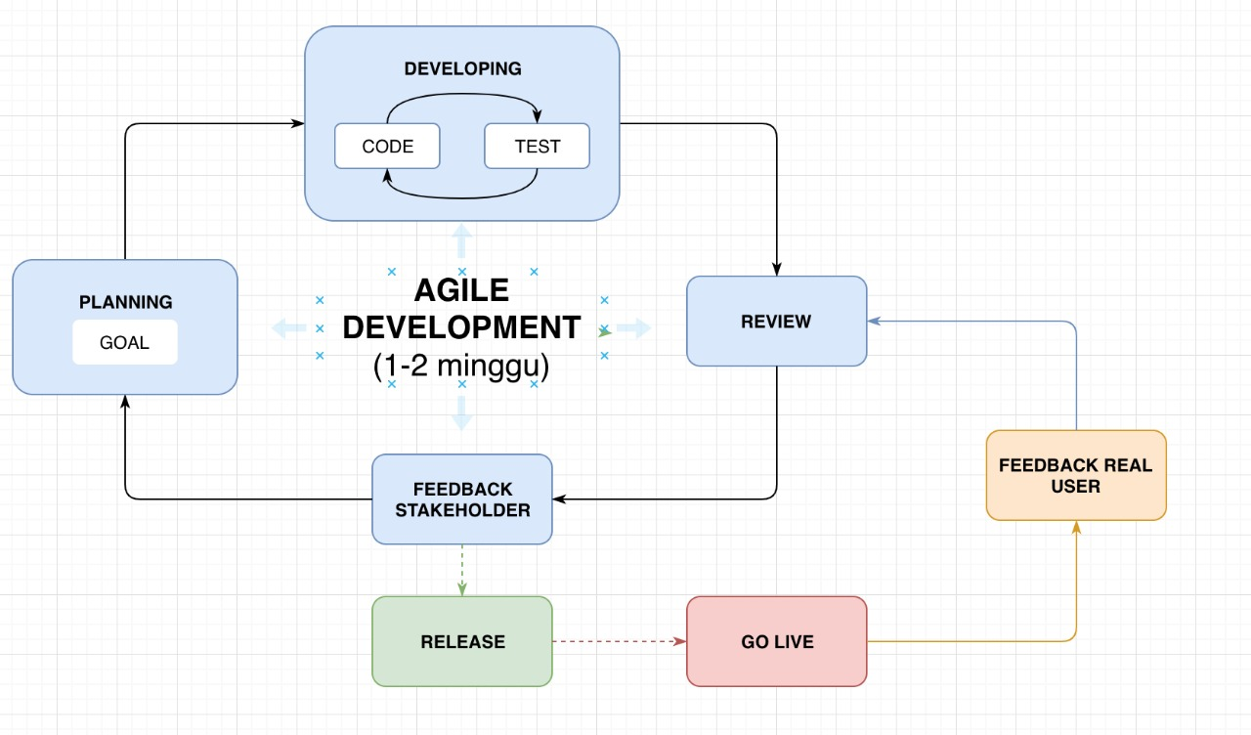

Gambar 6.2.1 Alur Metode *Agile*

Kerangka kerja yang digunakan untuk mengimplementasikan metode agile adalah scrum. Implementasi *scrum* dapat dilihat pada gambar 6.2 2 sebagai berikut:

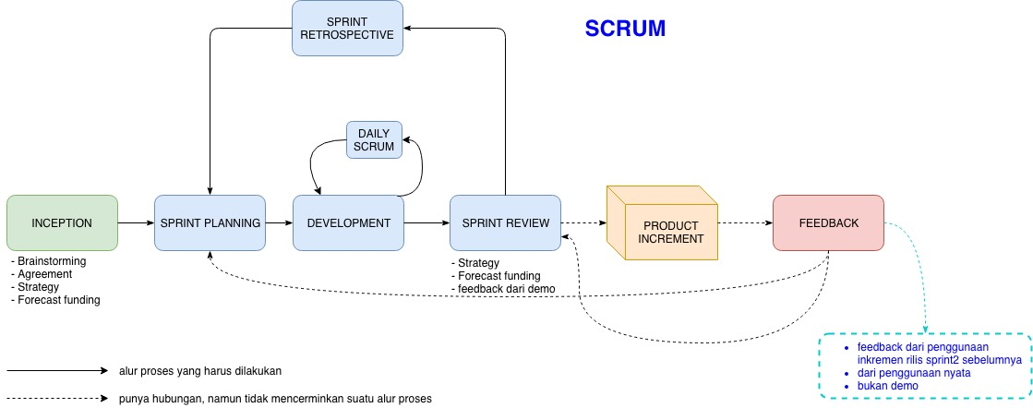

Gambar 6.2.2 Metode *Scrum*

* 1. **Desain Sistem**
     1. ***Flowchart***

**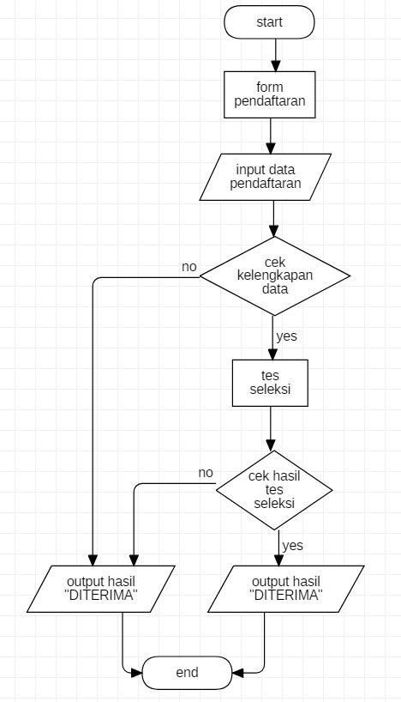**

Gambar 6.3.1 *Flowchart*

* + 1. ***Workflow Configuration***

**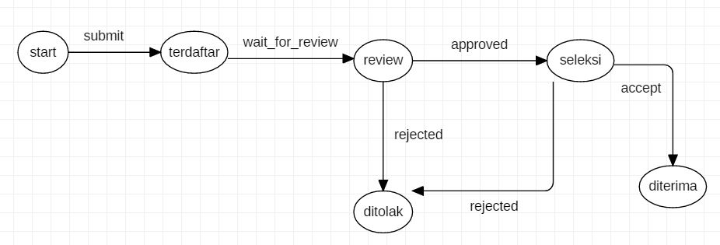**

Gambar 6.3.2.1 *WorkflowConfiguration*

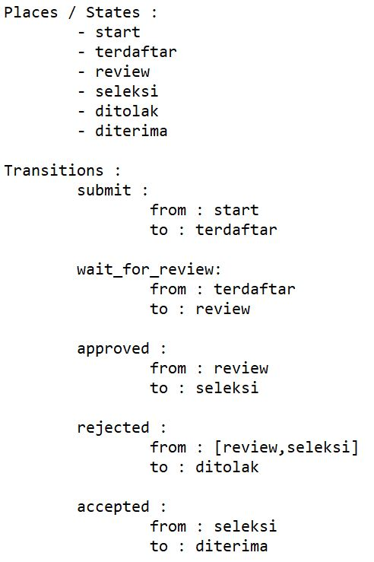

Gambar 6.3.2.2 Keterangan *Workflow Configuration*

* + 1. **DFD**

DFD dibuat sebagai alat perancangan sistem yang berorientasi pada alur data dapat digunakan untuk penggambaran analisa maupun rancangan sistem yang mudah dikomunikasikan. DFD sistem informasi penerimaan siswa magang sebagai berikut:

**Diagram Konteks**

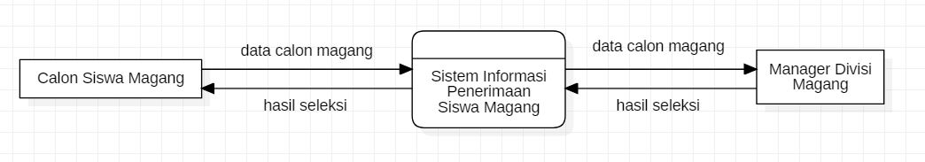

Gambar 6.3.3.1 Diagram Konteks

**DFD Level 1**

**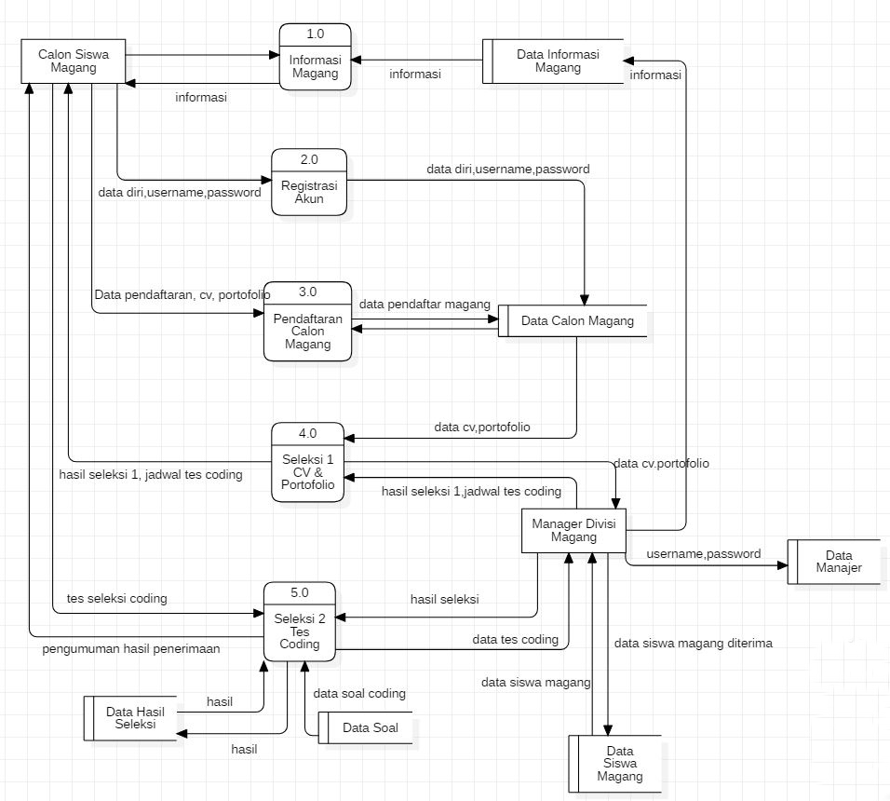**

Gambar 6.3.3.2 DFD Level 1

1. **Jadwal Kegiatan**

**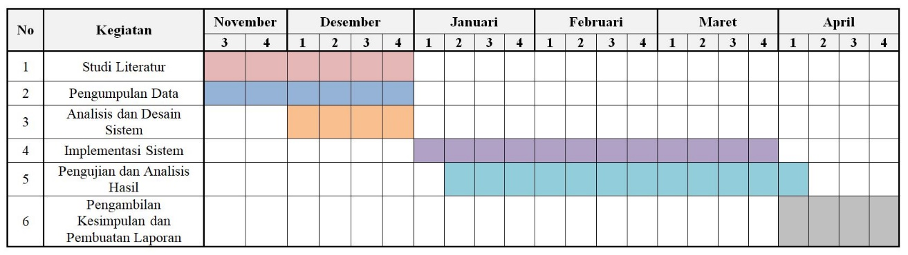**

Gambar 7 Jadwal Kegiatan

**DAFTAR PUSTAKA**

1. A. Muhammad, 2014, *Analisa dan Perancangan Sistem Informasi Praktek Kerja Lapangan Pada Instansi/Perusahaan*, Jurnal SIMETRIS, Vol 5 No 1, ISSN: 2252-4983.
2. Indonesia. Undang-Undang No. 13 tahun 2003 tentang Ketenagakerjaan.
3. Indonesia. Peraturan Menteri Tenaga Kerja dan Transmigrasi no. Per.22/Men/IX/2009 tentang Penyelenggaraan Pemagangan di Dalam Negeri.
4. Muntiani and B. E. Purnama, “Sistem Informasi Manajemen Praktek Kerja Lapangan Pada Program Studi Sistem Informasi Berbasis Web,” Jurnal Seruni FTI UNSA, vol. 1, pp. 621–627, 2012.
5. Sugiyono, 2007, *Metode Penelitian Administrasi*. Bandung: CV Alfabeta.
6. Witarto, 2004, *Memahami Sistem Informasi*, Bandung:CV Alfabeta.